RFI openEHR plattform
Slutrapport; sammanställning och rekommendation
Handläggare: | John Wallén, Erik Sundvall, Gunnar Nordqvist, Magnus Hansson
Verksamhet: | CVU, VO Utveckling
Datum: | 2018-04-19
Version: | 1.2

- ww
Dokumenthistorik
Version | Datum | Kommentar | Handläggare
1.0 | 2018-03-29 | Dokumentet påbörjat | John Wallén
1.1 | 2018-04-18 | Adderat kap. 5 | Gunnar Nordqvist, Erik Sumdvall
1.2 | 2018-04-19 | Slutjusteringar | John Wallén

Innehållsförteckning
1 Sammanfattning 4
2 Inledning 5
2.1 Dokumentets syfte 5
2.2 Målgrupp 5
2.3 Begrepp 5
2.4 Referenser 5
3 Bakgrund 6
3.1 Strategi 6
3.2 Teknik 7
3.3 Omvärld 8
3.4 PIX2 8
4 Metodik/genomförande 10
5 Resultat 11
5.1 Kritiska funktionella krav 11
5.2 Avgörande ickefunktionella krav 12
6 Rekommendation 13

Sammanfattning
I MT/IT-strategi 2016–2020 och tillhörande plan fastställs ett förändringsområde ”Strukturerad information - Från data till information och vidare” som kravställer på utveckling av teknik för strukturerad hantering av vårdinformation enligt etablerade standarder. I föreslagen fokusområdesstrategi ”Region Östergötlands Digitaliseringsplattform” konkretiseras strategiska förmågekrav att etablera teknisk plattform för att kunna hantera strukturerad vårddata/information enligt openEHR.
Inom VO Utveckling, CVU formulerades efter årsskiftet 2017/18 ett uppdrag att genomföra en sk. ”Request for Information”, RFI som en förberedelse inför ett beslut om att realisera förmågor enligt fastställd och föreslagen strategi. RFI har som huvudsakligt syfte att testa kravställning och dess korrelation mot marknadens mognad inom ett område som en förberedelse inför en upphandling. RFI aktiviteten är nu avslutad där denna rapport utgör leveransen av genomförd aktivitet som även inkluderar en rekommendation om fortsatt utveckling för området inom Region Östergötland.
Resultatet av den publicerade förfrågan om information blev sammanlagt 6 svar från leverantörer varav 3 ansågs som relevanta kandidater utifrån krav och förutsättningar inom regionen. Av dessa rekommenderas primärt en lösning/leverantör för beslut om realisering:

Marands produkt Think!EHR Platform med Tieto Sweden AB som återförsäljare/leverantör.

Denna kombination bedöms ha bäst förutsättningar att möta så väl funktionella- som icke-funktionella krav utifrån exempelvis; funktion, mognad, och förvaltningsmässiga förutsättningar.

De övriga två gångbara alternativen anses vara:

- DIPS AS produkt DIPS EHR Craft Platform
- Ripple Foundation C.I.C Ltd Open-Source plattform bestående av komponenterna; PulseTile, QEWD.JS och EtherCIS.

Uppdraget att genomföra RFI’n innefattar utöver rekommendation i produktval även att rekommendera vidare hantering/utveckling inom området enligt fastställd och föreslagen strategi.

Kärnan i denna rekommendationen är att regionen (CVU) fattar beslut om att under 2018 gå vidare med en implementation/realisering av en teknisk openEHR plattform med en låg ambitionsnivå (kostnader <ca. 500 tkr). Det huvudsakliga motivet bakom rekommendationen är att kunna möjliggöra en iterativ/lärande utvecklingsprocess där verksamhets- och/eller invånarnyttan har en överordnad betydelse.

I genomförandet enligt rekommendationen är en viktig princip att sammanföra olika perspektiv, behov och krav inom områden som hälsoinformatik, apputveckling, vidareutveckling av befintliga tekniska lösningar till en samlad och koncentrerad utveckling. Detta bedöms ha potential att ge mesta möjliga utvecklingseffekt utan att dränera regionens resurser.

Inledning

Dokumentets syfte
Detta dokument utgör resultatet av aktiviteten ”RFI openEHR plattform” inom VO Utveckling. Den motsvarar tjänsten ”granskning och revision” enligt tjänsteutbud inom verksamhetsområdet.

Målgrupp
Beställare/uppdragsgivare och mottagare i aktiviteten är C. VO Utveckling men i en vidare mening är mottagarna sannolikt chefer för MT/IT verksamhetsområden inom CVU, PE-chef CVU, e-hälsostrateg och vissa objektägare och förvaltningsledare i relevanta förvaltningsobjekt.

Begrepp
Begrepp/förkortning | Förklaring
RFI | ”Request for Information” eller begäran om information är ett begrepp som innebär att en kravspecifikation riktas till marknaden i anbudskanaler med syfte att inhämta produktinformation. Kan vara ett försteg i en upphandling eller införskaffande.
openEHR | openEHR är en öppen standardspecifikation (/standard) inom hälsoinformatik som beskriver hantering och lagring, hämtning och utbyte av hälsodata i elektroniska journaler (EHR)

Referenser
Referens | Länk
Inera om standarder för interoperabilitet | https://www.inera.se/Fordjupning/arkitektur-och-regelverk/standarderforinteroperabilitet/
Vision e-hälsa 2025 | https://ehalsa2025.se/
openEHR | https://www.openEHR.org/
Upphandlingsmyndigheten om RFI | https://www.upphandlingsmyndigheten.se/omraden/dialog-och-innovation/dialog/request-for-information-rfi/

Bakgrund

Strategi
Att skapa en gemensam bas inom området för hälsoinformatik har under lång tid varit på den svenska nationella strategiska agendan. Exempelvis finns följande redan i CeHiS (/Ineras) handlingsplan 2013–2018:
”Utvecklingen av de gemensamma eHälsotjänsterna ska utgå från en gemensam stomme. Stommen handlar om regelverk, termer och begrepp och om teknisk arkitektur som gör att eHälsotjänster kan kopplas ihop med varandra och fungera oavsett vem som tillverkat dem.”
På Ineras hemsida går att läsa:
”Under 2016 genomfördes två projekt inom ramen för regeringens satsning på life science, med finansiering från Vinnova: StandIN och 3H3R. StandIN genomfördes av Swedish Medtech och fokuserade på teknisk interoperabilitet och 3H3R genomfördes av Swelife och fokuserade på informatik och verksamhet. Projekten resulterade i en kartläggning av internationella standarder och resultaten låg till grund för ett fortsättningsprojekt, Gemensamt ramverk av standard för interoperabilitet – del 2, som har pågått under 2016.”
De samlade ansträngningarna inom området att etablera en samordnad utveckling mynnade ut i att två av tre fokusområden i Vision e-hälsa 2025 utgörs av:
- Enhetligare begreppsanvändning
Koder, begrepp, termer och strukturer som används ska vara enhetliga för att möjliggöra det informationsutbyte som behövs för att säkerställa kvalitet och säkerhet.
- Standardiseringsfrågor
Tekniska standarder är en förutsättning för interoperabilitet mellan olika aktörer. Interoperabilitet är förmågan hos system att dela information och kunskap med andra system.

Därmed borde det vara utom allt tvivel att det finns en mycket väl etablerad vilja uttryckt i strategier att åstadkomma förändring och resultat inom området för hälsoinformatik.

Den lokala (RÖ) aktiviteten som detta dokument beskriver är att betrakta som ett tekniskt bidrag till realisering av etablerade strategier inom området. Avgörande i det aktuella läget anses vara:

- Utveckling inom digitalisering och e-hälsa kravställer redan i nuläget på förmåga att kunna tillhandahålla och ta emot information från externa aktörer. Den snabbt växande floran av appar både hos invånare/patienter och inom regionens verksamhet utgör ett tydligt exempel på detta.

- Vi har tillräcklig teoretisk kunskap och bakgrund för att även börja tillämpa tekniken praktiskt. Det är genom att göra vi lär oss, kommer till värdefulla insikter och erfarenheter. Exempel på detta är insikter vilken påverkan nya krav och behov leder till ny teknik som vidare ställer krav på anpassning i vår interna hantering, drift och förvaltning.

- Samtidigt som kravställning genom lagstiftning och regelverk skärps ställs nya krav på informationsflöden och samverkansförmågor. Även om tillämpningen av nya regelverk utgör en utmaning så är skärpta och tydliga kvalitetskrav av godo. En direkt konsekvens är att beslut, förmågor och mandat över integration och säkerhet bör tydliggöras och stärkas inom regionen. Exempel på skärpta regulatoriska krav är det generella dataskyddsdirektivet (GDPR) och förordning om medicintekniska produkter (MDR).

Vidare kan etablering av en teknisk openEHR plattform utgöra ett produktivt fundament för att skapa reell nytta inom området för hälsoinformatik som förtydligar verksamhetsutveckling t.ex. i form av etablera roller och organisering. Nyligen har ett förslag från arbetsgruppen ”samleverans informatik och beslutsstöd” presenterat ett behov av en fokusområdesstrategi ”Hälsoinformatik inom RÖ”. Ytterligare ett högst relevant pågående projekt inom regionen är ”Ett ekosystem för e-hälsa med fokus på vård på distans” där följande anges i det fastställda förstudiedirektivet:

”Det övergripande syftet är att underlätta för patienterna att vara delaktiga i sin egen vård, öka tryggheten samt minska behovet av inläggning på sjukhus. Syftet är också att identifiera, implementera och sprida goda idéer kring hur e-hälsa kan användas för nya och innovativa arbetsprocesser för gruppen multisjuka äldre.

Effektmålen är:
- Att alla parter i det identifierade ekosystemet ska uppleva det vara lättare att starta ehälsolösningar och driva dessa i Östergötland ett år efter levererat projektresultat.

- Att antalet implementeringar av e-hälsolösningar i Östergötland ska ha ökat ett år efter avslutat projekt.
Effektmål rörande den patientgrupp som blir föremål för pilot & implementation, skapas
när det är beslutat.

Detta uppnås genom att förenkla för såväl vårdgivare som leverantörer att mötas och samverka i ett fungerande ekosystem för e-hälsa. Måluppfyllelse kommer att kräva en tydlighet kring gränssnitt, relevanta standarder och var olika intressenter/leverantörer kan bidra med produkter och tjänster. Det behövs även en spelplan som möjliggör partnerskap med stora leverantörer men som även skapar möjligheter för mindre leverantörer att utveckla lösningar, vilket med stor sannolikhet kan bidra till att accelerera utvecklingen.”

Föreslagen etablering av en digitaliseringsplattform med förmåga att kunna lagra och hantera strukturerad vårddata/-information utgör en självklar pusselbit i att uppnå det fastställda syftet och effektmålen.

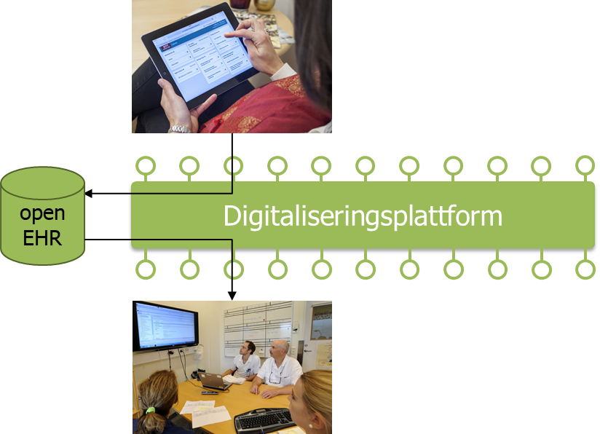

Teknik
Den tekniska utvecklingen inom e-hälsa och andra viktiga områden inom regionens uppdrag går allt snabbare. Förutsättningarna för utveckling håller på att förändras där t.ex. nya aktörers utveckling ställer krav på regionens utveckling. Samtidigt är förväntningarna på digitaliseringens nyttoeffekter stora från såväl ledning, verksamhet och invånare. När detta dokument skrivs är artificiell intelligens (AI) ett nyckelbegrepp som allt oftare förekommer som ett exempel på denna tydligare förväntan. Sammantaget uppstår ur ett strategiskt perspektiv krav på det analysföretaget Gartner beskriver som ”mode 2” förmågor som kan sammanfattas som en mer agil och snabbare utveckling.

Detta är ett sätt att illustrera nyttan av en teknisk plattform för OpenEHR kopplat till digital utveckling av regionens vårdverksamhet.
”Modellera” avser informations-modellering av vårdinformation men stöd av arktyper inom openEHR

Genom att ha tillgång till rätt teknik och ändamålsenliga processer kan ledtider för utveckling förkortas radikalt och bli en mer iterativ/agil process mellan teknisk- och verksamhetsutveckling.
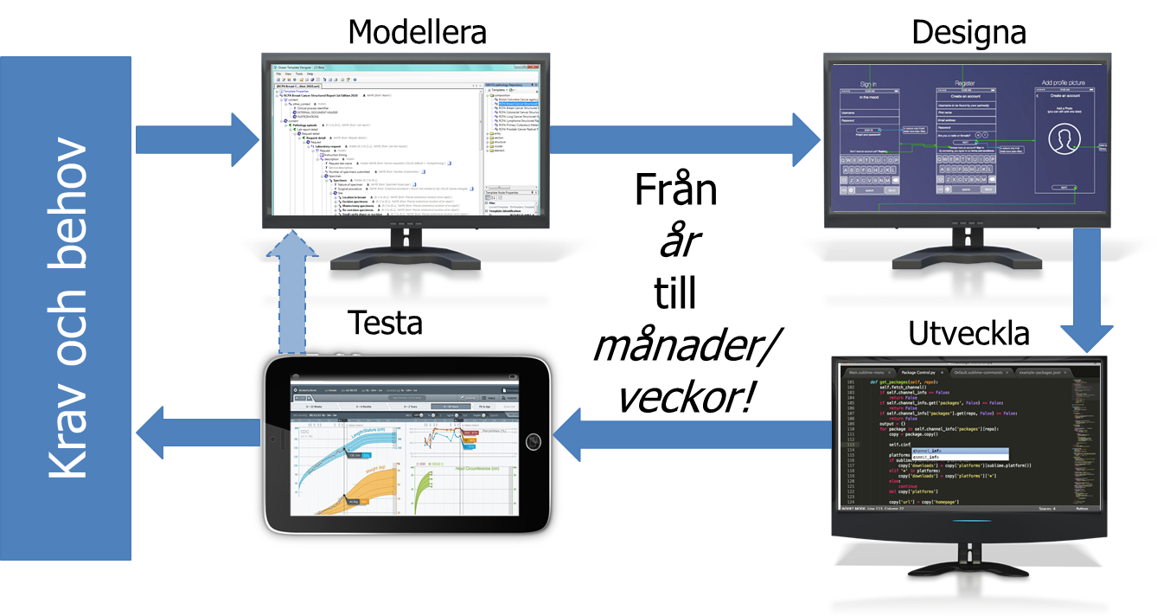
Förmåga att kunna hantera komplex information som vårdinformation på ett strukturerat sätt en grundförutsättning för i princip alla former av digital utveckling. En grundläggande princip inom området artificiell intelligens är att använda datorer för att analyser stora mängder information där datorernas snabbhet och förmåga att följa regelverk utan avvikelser utgör dess styrka. Ju mer strukturerad informationen och regelverk för analys är desto större är chansen att användning av t.ex. AI är tillämpbar.
Ett strategiskt förmågekrav som är nytt för regionen är förmåga att kunna ta emot vårdinformation från t.ex. andra vård- och teknikaktörer eller direkt från patienter och invånare. Detta är en konsekvens av tillkomst av appar och andra tillämpningar som riktar sig till patienter. Den nuvarande strategin innebär att vårddokumentation i huvudsak konsolideras till kärnsystemet Cosmic. Samtidigt ska utveckling av Cosmic samordnas mellan samtliga 9 svenska kunder (varav 8 är offentliga vårdgivare) inom kundgrupp Cosmic (KGC). Här kommer det om inget görs uppstå ett stort gap för verksamhetsutveckling som inte omfattar hela kundgruppen. Alternativet är att avvisa de utvecklingsinitiativ som inte hanteras via KGC.
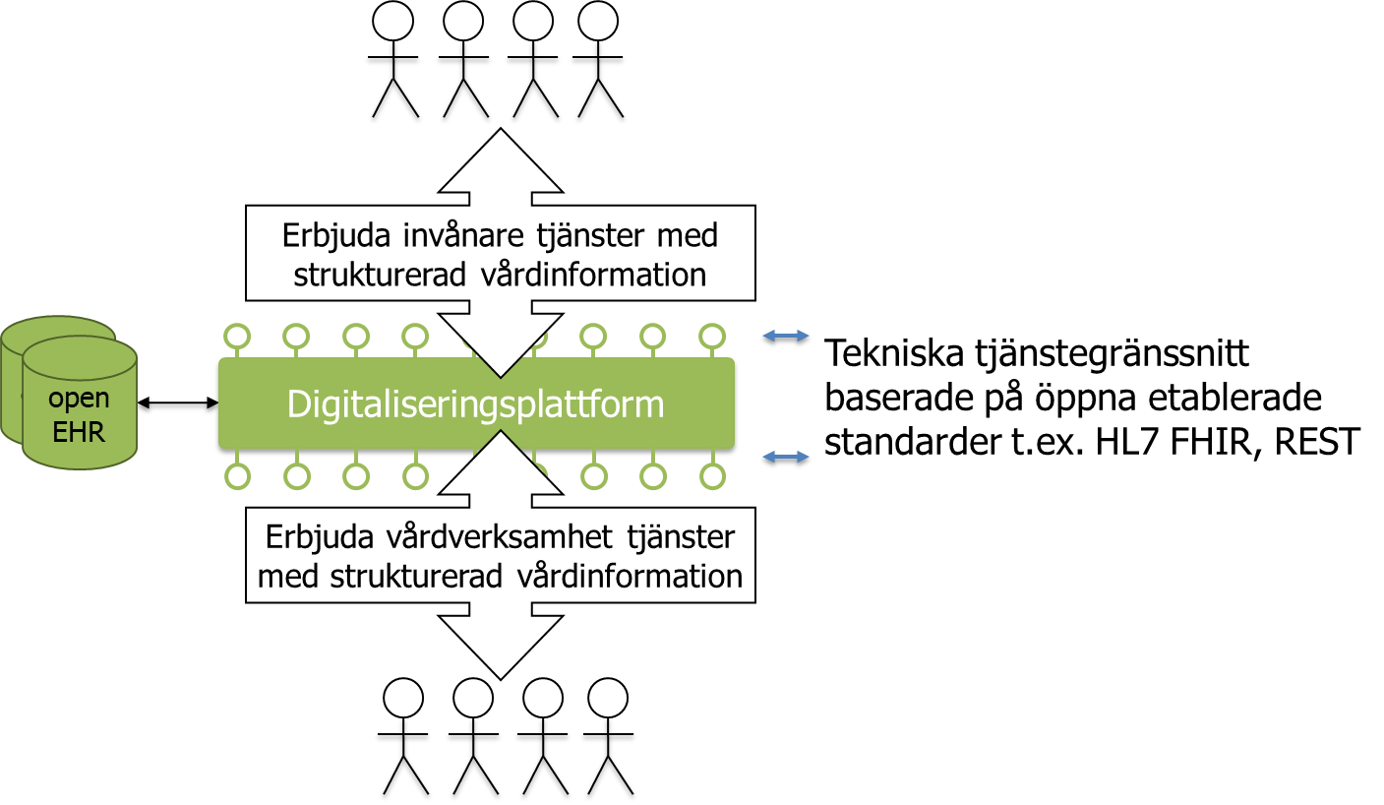

Omvärld
openEHR som benämning på en informatikstandard är 20 år gammal men har sitt ursprung ännu längre tillbaka i tiden. Den kan inte annat än anses som mogen och väl etablerad med större implementationer i bl.a. Brasilien, Slovenien, Australien, Storbritannien, Norge m.fl. openEHR stödjer andra väl etablerade standarder och ramverk som t.ex. HL7, WHO’s ICD, IHTDO’s SNOMED CT, ISO 13606.
Sett i ett nationellt perspektiv har just Östergötland en stark ställning i utveckling av och forskning om hälsoinformatik relaterat till openEHR som bör tillvaratas och är ett av syftena inom den pågående Life Science satsningen i regionen.
Analysföretaget Gartner har i rapport från 2017 rekommenderat vårdgivare att:

- Etablera förmåga att kunna hantera vårdinformation baserat på openEHR utanför existerande kärnsystem för att minska inlåsningseffekter och skapa försättningar för innovation.

- Utvärdera openEHR standarden som en grundläggande förmåga i strategiska/arkitekturella målbild(er) för vård och e-hälsa.

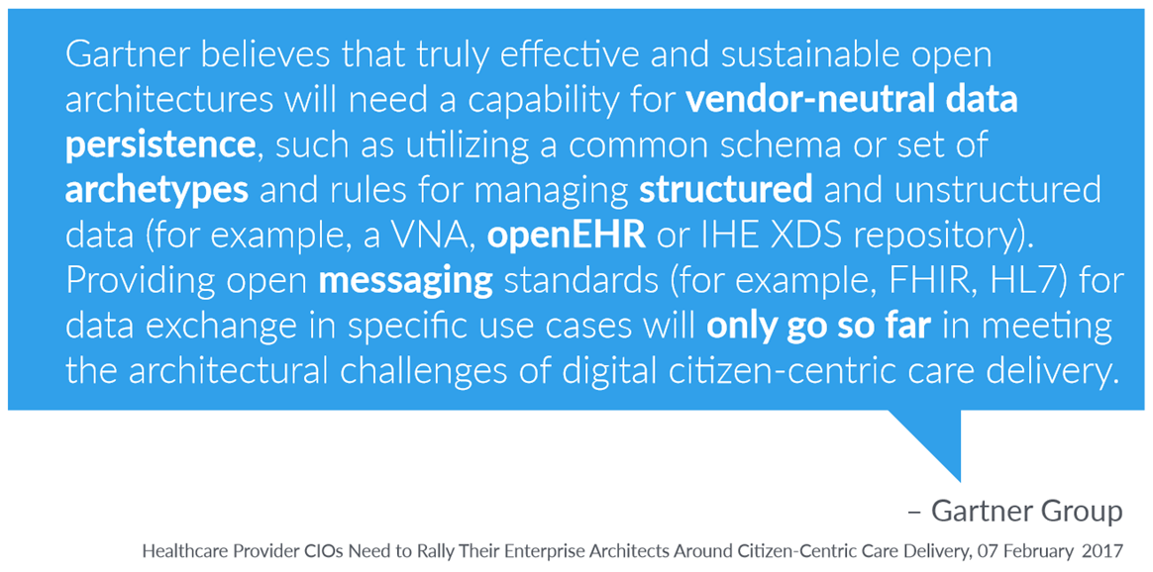

PIX2
Inom regionens IT-infrastruktur finns sedan ca. 10 år ett egenutvecklat mellanlager, ”PIX”. Syftet med PIX var att aggregera information från flera olika vårddatalager för att möjliggöra informationsförsörjning av nationella tjänsteplattformens tjänster (ex. NPÖ, 1177) och egna vårdöversikter (bl.a. ”Panorama”). Även arkiverade vårddata från t.ex. det avvecklade BMS har lagrats i PIX.
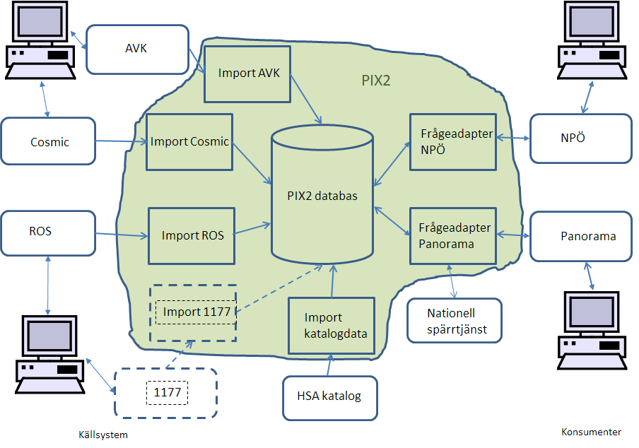
(Illustration från presentationen ”PIX2 Översikt” 2013-04-12)
Sett ur ett strategiskt perspektiv är framtiden för PIX2 något som behöver ses över vilket har varit påtalat i tidigare MT-/IT-strategisk plan och strategi. Sett till att PIX innehåller mycket värdefull patientinformation från såväl Cosmic som ROS i en informationsmodell som ägs av regionen utgör en mycket stor potential att skapa nyttiga lösningar baserat på regionens krav och egna beslutsrätt. På sikt bör det därför utredas om PIX2 kan konsolideras med en openEHR plattform enligt denna slutrapports rekommendation.

Metodik/genomförande
Upphandlingsmyndigheten beskriver RFI som:
”En Request for information (RFI) innebär att du inför en upphandling skickar skriftliga frågor till leverantörer och branschorganisationer. RFI:n ska ske på ett strukturerat sätt och frågorna ska vara kopplade till vad du behöver veta för den kommande upphandlingen. Det svenska begrepp som ibland används är informationsförfrågan.”

Inom VO Utveckling, CVU formulerades efter årsskiftet 2017/18 ett uppdrag att genomföra en RFI som en förberedelse inför ett beslut om att realisera förmågor enligt fastställd och föreslagen strategi (fokusområdesstrategi för Region Östergötlands digitaliseringsplattform). I den senare kravställs på strategiska förmågor att kunna lagra och hantera såväl strukturerad som ostrukturerad data. En openEHR plattform motsvarar kravet på den förra, strukturerad (vård)data.
I uppdraget att genomföra RFI openEHR plattform ingick inte att belysa ekonomiska aspekter på produkter eller implementation. Det hade utan en fastställd omfattning av en framtida implementation varit svårt. Dock gör en bedömning baserad på rimlighet och informella prisindikationer gällande att en initial implementation skulle kunna genomföras som ett direktavrop under befintligramavtal och hamna under prisgränsen för upphandling (ca. 500 tkr). En fullt utbyggd lösning som t.ex. skulle kunna ta emot information för hela länet invånare och/eller möjliggör många olika tillämpningar bedöms kosta ca. 3-4 miljoner kr och därmed sannolikt kräva en upphandling.
Beställare av uppdraget är chefen VO Utveckling inom CVU. Den grupp som genomfört uppdraget har utgjorts av:
- John Wallén, IT-strateg
- Magnus Hansson, Avtalsstrateg
- Erik Sundvall, IT-arkitekt
- Gunnar Nordqvist, IT-arkitekt
Arbetet inleddes med att ta fram ett kravunderlag som publicerades den 2018-02-20 via regionens IT-stöd för upphandling, TendSign. Som underlag för kravställning och inspiration användes underlag från motsvarande RFI genomförda i bl.a. England och Tyskland.
När svartiden löpte ut den 2018-03-15 har svar från sammanlagt 6 leverantörer inkommit. Bedömningen från gruppen är att leverantörsdialog med samtliga respondenter inte är nödvändig.
Kriterium för att anse att uppdraget (RFI openEHR plattform) är avslutat utgörs av denna slutrapport med rekommendation för vidare hantering.
Kravspecifikation (RFI) samt svar publiceras via: Visma Opic.

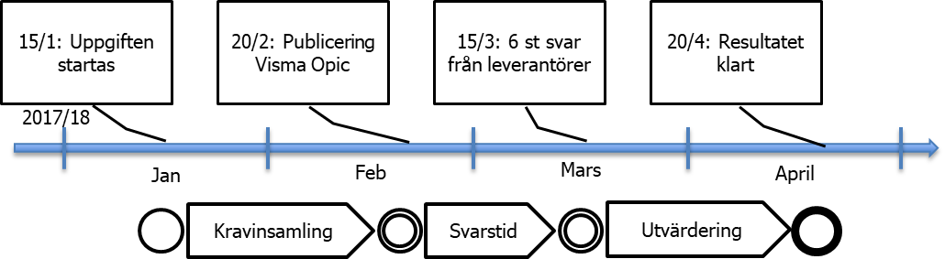

Resultat
Det här kapitlet beskriver analysarbetet kring de sex RFI-svar som inkommit. I detta arbete har en analys gjorts av respektive förslag baserat på dessa tre huvudvillkor:
- Funktionellt stöd i plattformen (50%) Detta innefattar både grad av standardimplementation och sådan extrafunktionalitet som bedöms viktig för RÖ i nuläget (se “Kritiska funktionella krav” nedan)
- Möjlighet till stabil support- och leveransorganisation samt avropsavtal i Sverige, samt mognad, antal, storlek och bredd/variation på dokumenterbar existerande användning av produkten (30%)
- Överensstämmande till teknisk infrastruktur och förvaltningskompetens inom Region Östergötland (20%)
Svaren har sedan viktats i en skala från 1 till 5 där 1 betyder att inget stöd finns och 5 betyder att fullständigt stöd för Region Östergötlands behov som beskrivs i kap. 3 ”Bakgrund”, bedöms kunna realiseras i plattformen. En sammanställning av dessa viktningar presenteras i Tabell 1.
De lösningar som ännu inte uppfyller för regionen kritiska funktionella krav (och därmed alltså har blockerande brister), t.ex. det standardiserade leverantörsoberoende frågespråket AQL har inte gått vidare till djupare viktad analys i denna rapport och finns därför inte med i tabellen nedan.
Tabell 1 Viktad bedömning av RFI-svar
Leverantör | Funktion | Mognad | RÖs förutsättningar | Summa viktade värden
Think!EHR Platform  by Tieto and Marand | 5 (250) | 5 (150) | 5 (100) | 500/500
DIPS EHR Craft Platform | 4.5 (225) | 3 (90) | 5 (100) | 415/500
Ripple Foundation EtherCis | 3 (150) | 1 (30) | 2 (40) | 220/500

Kritiska funktionella krav
Kritiska funktionella krav vid analysen var bl.a. att underlätta verksamhetsnära utveckling/anpassning och motverka inlåsningseffekter. Då krävs:
- förmågan att skapa och exekvera standardiserade sökfrågor i AQL (Archetype Query Language) och
- stöd för standardiserade APIer
så att verksamhetens olika anpassningar inte ska behöva byggas om utifall man vill byta leverantör för openEHR-plattformen eller om några av våra kärnsystem öppnas upp mer på standardiserade sätt så att de själva kan utgöra del av en sådan plattformen.
För att varningar, beslutsregler, rapporter m.m. ska fungera krävs
- stöd för validering av indata baserat på arketyper och templates och
- stöd för beslutsregler baserade på standardiserade format, t.ex. openEHR GDL
Andra viktiga funktionella krav:
- Verksamhetsnära förvaltning ska smidigt kunna skapa och uppdatera GUI-formulär baserade på openEHR templates.
- Verksamhetsnära förvaltning ska ges stöd att bygga och underhålla AQL-frågor och rapporter.
- Bra stöd ska ges till både externa och regionens egna utvecklare för att bygga specialiserade applikationer

Avgörande icke-funktionella krav
Gällande icke-funktionella krav som i stor hel påverkar punkterna 2 (mognad) och 3 (RÖ’s förutsättningar) i vikningen presenterad i Tabell 1., har stor vikt lagts vid om systemen stödjer drift i Windows-miljö med MS SQL eller Oracle som databasmotor. Detta på grund av att RÖ’s förvaltningskompetens i dagsläget fokuserar på dessa plattformar.

Rekommendation
Kärnan i rekommendationen utgörs av:
- Beslut om att realisera en teknisk plattform för openEHR inom Region Östergötland under 2018.

- Beslut om införskaffa Marands produkt Think!EHR Platform med Tieto Sweden AB som återförsäljare/leverantör.
Det huvudsakliga syftet och motiv till ovanstående är att:
- Möjliggöra vidare användning av etablerad tekniska lösningar inom ramen för regionens digitaliseringsplattform, primärt i de fall lösningsmönstret innebär att regionen är mottagare av hälso- och vårdinformation.

- Skapa förutsättningar för reell nytta inom och kopplat till beslutade utvecklingsprogram inom regionen, ex. projektet ”Ekosystem för e-hälsa”, Vårdcentrum Valdemarsvik, olika former av vårdrelaterade appar som riktas till patienter där vårdinformation behöver lagras.

- Skapa en mer komplett lärande och utvecklande plattform för tjänste- och verksamhetsutveckling inom regionens MT- och IT-organisation.

- Utred om nuvarande PIX kan utvecklas mot ett openEHR-baserat mellanlager i regionens infrastruktur.
För att genomföra ovanstående är följande att beakta:
- Beslut enligt rekommendation behöver tas på CVU-nivå för att skapa nödvändigt mandat om att erbjuda vårdutveckling möjlighet att lagra information i en openEHR plattform samt att säkra resurser för vidare utveckling. I detta ingår en rambudget och förankring utifrån en kommande IT-komponent som behöver förvaltas.

- Realisering ska vara baserat på en beslutad lösnings-/referensarkitektur som behöver utvecklas.

- Koppling till och sammanhang med den föreslagna fokusområdesstrategin ”Region Östergötlands Digitaliseringsplattform”. Denna är presenterad för regiondirektören och C. CVU och avvaktar nu vidare förankring med en vidare gruppering av beslutsfattare och strateger. Om rekommendationen i denna rapport inte realiseras blir konsekvensen att alternativa lösningar för lagring och hantering av vårdinformation behöver tas fram.

- Vidareutveckling av PIX bör sannolikt hanteras som ett separat uppdrag och ligga i tid efter en etablering av en openEHR plattform.

- Utveckling av ett pre-operativt IT-stöd ”GOLI(a)T sker med en motsv. openEHR plattformsprodukt baserad på Open Source. På sikt kan det bli aktuellt att migrera över data från denna till den lösning som föreslås i denna slutrapport. Arbetet med strukturerad vårdinformation som sker inom GOLI(a)T bör inte påverkas i någon större omfattning av plattformsbytet.

Appendix: Summary in English
Most of the content in this report is intended for an audience primarily within Region Östergötland, and partly of interest to other Swedish healthcare organisations. This brief summary in English covers things we believe might be of international interest. The RFI-request and five of the six RFI-responses were written in English and are likely of international interest too.
The top ranked alternative was Tieto/Marand that combined the capable Think!EHR Platform with Tieto’s very strong Swedish presence and experience.
The second ranked DIPS EHR Craft Platform was deemed close to the top in capability and with strong Scandinavian (Norwegian) presence.
This report recommends that Region Östergötland now starts negotiating with the top two suppliers in ranked order, with the goal to get a system installed during Q3 2018 at a total cost below the Swedish procurement limit. The contract should allow applications with real patient data in proper production installations so that experience can be gained in smaller pilot projects etc. - at least through 2020 when a proper procurement for a region-wide full scale system can be expected to be completed (if such a procurement request is published e.g. Q4 2019).
In order to prepare for possible future transitions between vendors it will be important to build applications mainly on standardized features (like AQL and REST API). It is also important to request and contribute to further standardization of more high value features available in the two top ranked alternatives so that things like GUI-forms and application building/maintenance support become more portable and vendor neutral.
An interesting open source alternative, based on EtherCis and PulseTile offered by the Ripple foundation was ranked third. Like the two top ranked alternatives it supports features like standardized AQL-queries and REST API. This open source project has an ambitious development roadmap and deployments planned in the UK. Configuration tooling (template based form authoring etc) for “non-programmers” is still a bit limited. In Region Östergötland’s currently Microsoft product dominated back-end environment it would require time to build competence and routines for scalable 24/7 support for Postgres databases required by EtherCis. Also EtherCis support for setting up and running on windows servers is currently a bit immature (but that may change before Q3 2018).
Support partners with strong Swedish presence and capability to guarantee support and conformance to the EU CE marking regulations according to ISO 13485:2016, would likely be needed before Open Source solutions like the ones offered by Ripple Foundation and CaboLabs will become really attractive for normal Swedish caregivers with average IT-departments that are busy deploying and supporting many different products.
The two alternatives
- CaboLabs Clinical Data Management and Sharing Open Platform
- eWeave AB
do not support AQL, GDL and some other features yet, so although they may fit other settnings and customers, they were not deemed suitable for some of the use cases planned to be implemented in Region Östergötland. Thus they were not graded in the evaluation table of the report. The level of SNOMED CT support in CaboLabs Clinical Data Management and Sharing Open Platform is a notable nice feature. The fact that eWeave is using openEHR in Swedish deployments is also an encouraging sign of openEHR adoption in Sweden in addition to the existing openEHR compatible parts of Cambio COSMIC and Tieto’s current transition to openEHR in many of their products.
The RFI response from Capgemini Sverige AB did not present an openEHR platform at all (and suggested products we already have) it was thus excluded from the evaluation.
We recommend that the region continues to watch the active market of openEHR-based systems and that we spend more time and “marketing” efforts when future procurement is sent out (in order to get wider response). The current responses also that there are enough offers available so that AQL support etc can be set as basic mandatory requirements in a later full scale procurement.

https://www.openehr.org/about/origins
https://www.openehr.org/who_is_using_openehr/governments
https://www.openehr.org/getting_involved/governmentbodies_programmes
Evaluate openEHR Standards for ManagingClinical Content Across the Care Continuum
https://www.upphandlingsmyndigheten.se/omraden/dialog-och-innovation/dialog/request-for-information-rfi/
hög mognad, men låg svensk representation
nu (eventuellt 3 i Q3)

